金华市中医医院定制家具调研公告

根据我院工作需要，将对金华市中医医院中医药传承创新大楼病房定制家具（储存柜）公开调研，欢迎国内合格的供应商前来参加。
一、采购内容：
序号 | 名称 | 技术参数和性能指标  （配置） | 数量 | 单位 | 规格要求（mm）
1 | 储存柜 | ▲1、选用《莫干山，兔宝宝，千年舟》品牌贴面防火板：优质免漆纸饰面，符合GB/T 7911-2013（热固性树脂浸渍纸高压装饰层积板（HPL）），检测项包含：规格尺寸及偏差、外观质量、理化性能：耐干热、耐湿热、耐水蒸气、耐划痕、耐污染、耐光色牢度、耐香烟灼烧均不低于1级、耐老化性能无开裂。基材：采用优质环保防火板，产品等级达到E0级，板材厚度20MM，公差±2MM，符合GB/T 7911-2013《热固性树脂浸渍纸高压装饰层积板(HPL)》、GB18580-2017《室内装饰装修材料人造板及其制品中甲醛释放限量》、GB/T35601-2017《绿色产品评价人造板和木质地板》，耐磨性能≥4级，苯、甲苯、二甲苯未含量检出，总挥发性有机化合物(TVOC)含量未检出，甲醛释放量≤0.01mg/m³。  ▲2、封边用材：1.5mm厚PVC胶边，进口PUR胶. 封边用材：与贴面用材种类相同或颜色相近，PVC封边采用全自动直线封边，进口PUR胶不易脱落；PVC封边条符合：QB/T4463-2013甲醛释放量0.3mg/L，可溶性镉未检出，可溶性铬1.1mg/kg，可溶性铅2.7mg/kg，可溶性汞未检出，可溶性砷未检出，可溶性钡1.1mg/kg，可溶性锑未检出，可溶性硒未检出，邻苯二甲酸酯符合国家标准，外观、形状位置公差符合国家要求，理化性能包含耐干热、耐磨、耐老化、耐冷热循环符合国家要求。  ▲3、五金：采用《名门，东泰，顶固，海蒂诗，诺米》304不锈钢缓冲阻尼铰链、静音三节导轨。导轨符合：垂直向下静载荷、水平侧向静载荷、拉出安全性、耐久性、操作力均判定合格；乙酸盐雾要求连续喷雾≥480h，金属表面耐腐蚀等级达到10级。铰链：符合QB/T 2189-2013《家具五金 杯状暗铰链》和QB/T 3826-1999《轻工产品金属镀层和化学处理层的耐腐蚀试验方法 中性盐雾试验（NSS）法》，垂直静载荷、水平静载荷达到合格，且中性盐雾试验要求连续喷雾达到480h。缓冲较链符合：垂直静载荷、水平静载荷达到合格，乙酸盐雾试验（ASS）连续喷雾≥480h，镀（涂）层本身耐腐蚀等级10级，镀（涂）层对基体的保护等级10级。  4、配置：本项目柜门采用免拉手设计要求简洁、大方符合人体工学便于柜门打开.并要保持柜子整体美观度。柜门可90度打开。 | 190 | 只 | 2580×2450×380
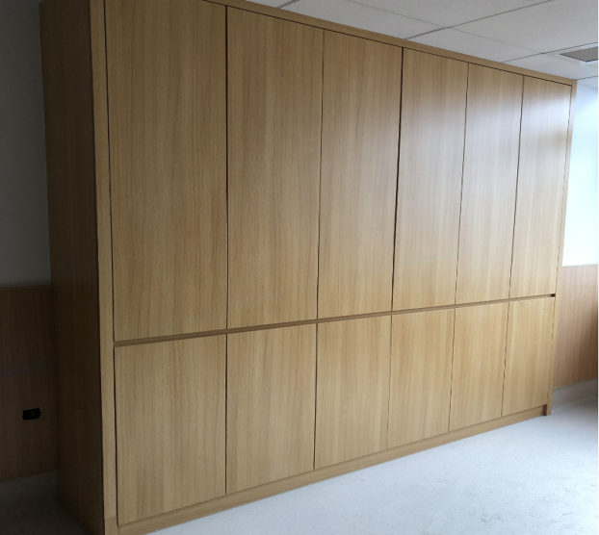
参考图片：
二、供应商资格要求:
1.具有独立承担民事责任能力；
2.具有良好的商业信誉和健全的财务会计制度；
3.具有履行合同所必需的设备和专业技术能力；
4.有依法缴纳税收和社会保障资金的良好记录；
5.参加政府采购活动前三年内，在经营中没有重大违法记录。
三、报名时间及联系方式：
报名时间：公告发布之日开始报名
2024年 3月26日 — 2024年4月 2 日下午17:00
咨询地点： 总务科 行政楼2楼
联系电话：0579-82136873
调研时间及地址：2024年4月3日下午3点 行政一楼会议室
四、报名方式：发送到电子邮箱jhzyysbk@126.com
需提供公司证照复印件（营业执照、经营许可证等）和公司法人对参与调研人员授权书及身份证复印件和联系方式。
五、资料：参与调研的须现场提供文件正本一份
资料文件包括： （所有资料复印件必须加盖单位公章）
1、公司法人对参与调研人员授权书及身份证复印件
2、公司证照复印件（营业执照、经营许可证等）
3、报价单
4、产品彩页
请按以上顺序排列，未上交资料或者未密封的作为不符合要求产品，不需要装订，逐页盖红章。
六、附件（报价单格式）
序号 | 产品名称 | 规格尺寸 | 数量 | 单位 | 主材品牌 |  | 单价  （元） | 小计金额（元）
1 | 储存柜 | 2580mm×2450mm×380mm | 190 | 只 | 贴面防火板
 |  |  |  |  | 基材
 |  |  |  |  | 封边用材
 |  |  |  |  | 五金
注：我公司承诺所供家具完全符合调研公告中技术参数和性能指标要求。

供应商全称（盖公章）：________________________
法定代表人或授权委托人（签字）：___________________
日期：2024_年_3_月_26_日

